

HJ-C700系列
IP电话机（新款）

产品简介

陕西领航通信设备有限公司
地址：西安市碑林区二环南路西段157号
邮编：710081
电话：029-85266180 13992817789
网址：www.sxlhtx.com

HJ-C700企业级网络电话  HJ-C700是一款企业级彩屏网络电话，具有高清语音，480x272 4.3英寸彩屏，支持千兆以太网，20个SIP账号，支持PoE供电，支持外接EHS无线耳机，三方电话会议等丰富功能；可满足多种企业应用，并提供优质的用户体验。  功能亮点  智能DSS按键对应显示屏—可动态显示5个分页，每页可设置显示9 个DSS键的状态，总计最多支持45 个DSS 键的自定义配置。每个DSS 键可设置为Line/BLF/速拨分机等。  4.3英寸彩色显示屏  高清语音 - 支持G.722, Opus等语音编码, 可以处理各种音频应用，包括IP语音，多方会议等。  支持外接EHS无线耳机，Wi-Fi dongle或BT dongle  千兆以太网 - 自适应10/100/1000 Mbps网络端口，提供高速网络传输，支持PoE供电。  两个桌面式安装角度: 45度和50度  高兼容性 - 兼容基于SIP的主流IP PBX/软交换/IMS平台,如Asterisk, Broadsoft, 3CX, Metaswitch, Elastix, Avaya等  定制支持  面板Logo  网页Logo，型号  包材 (贴纸，包装盒) | 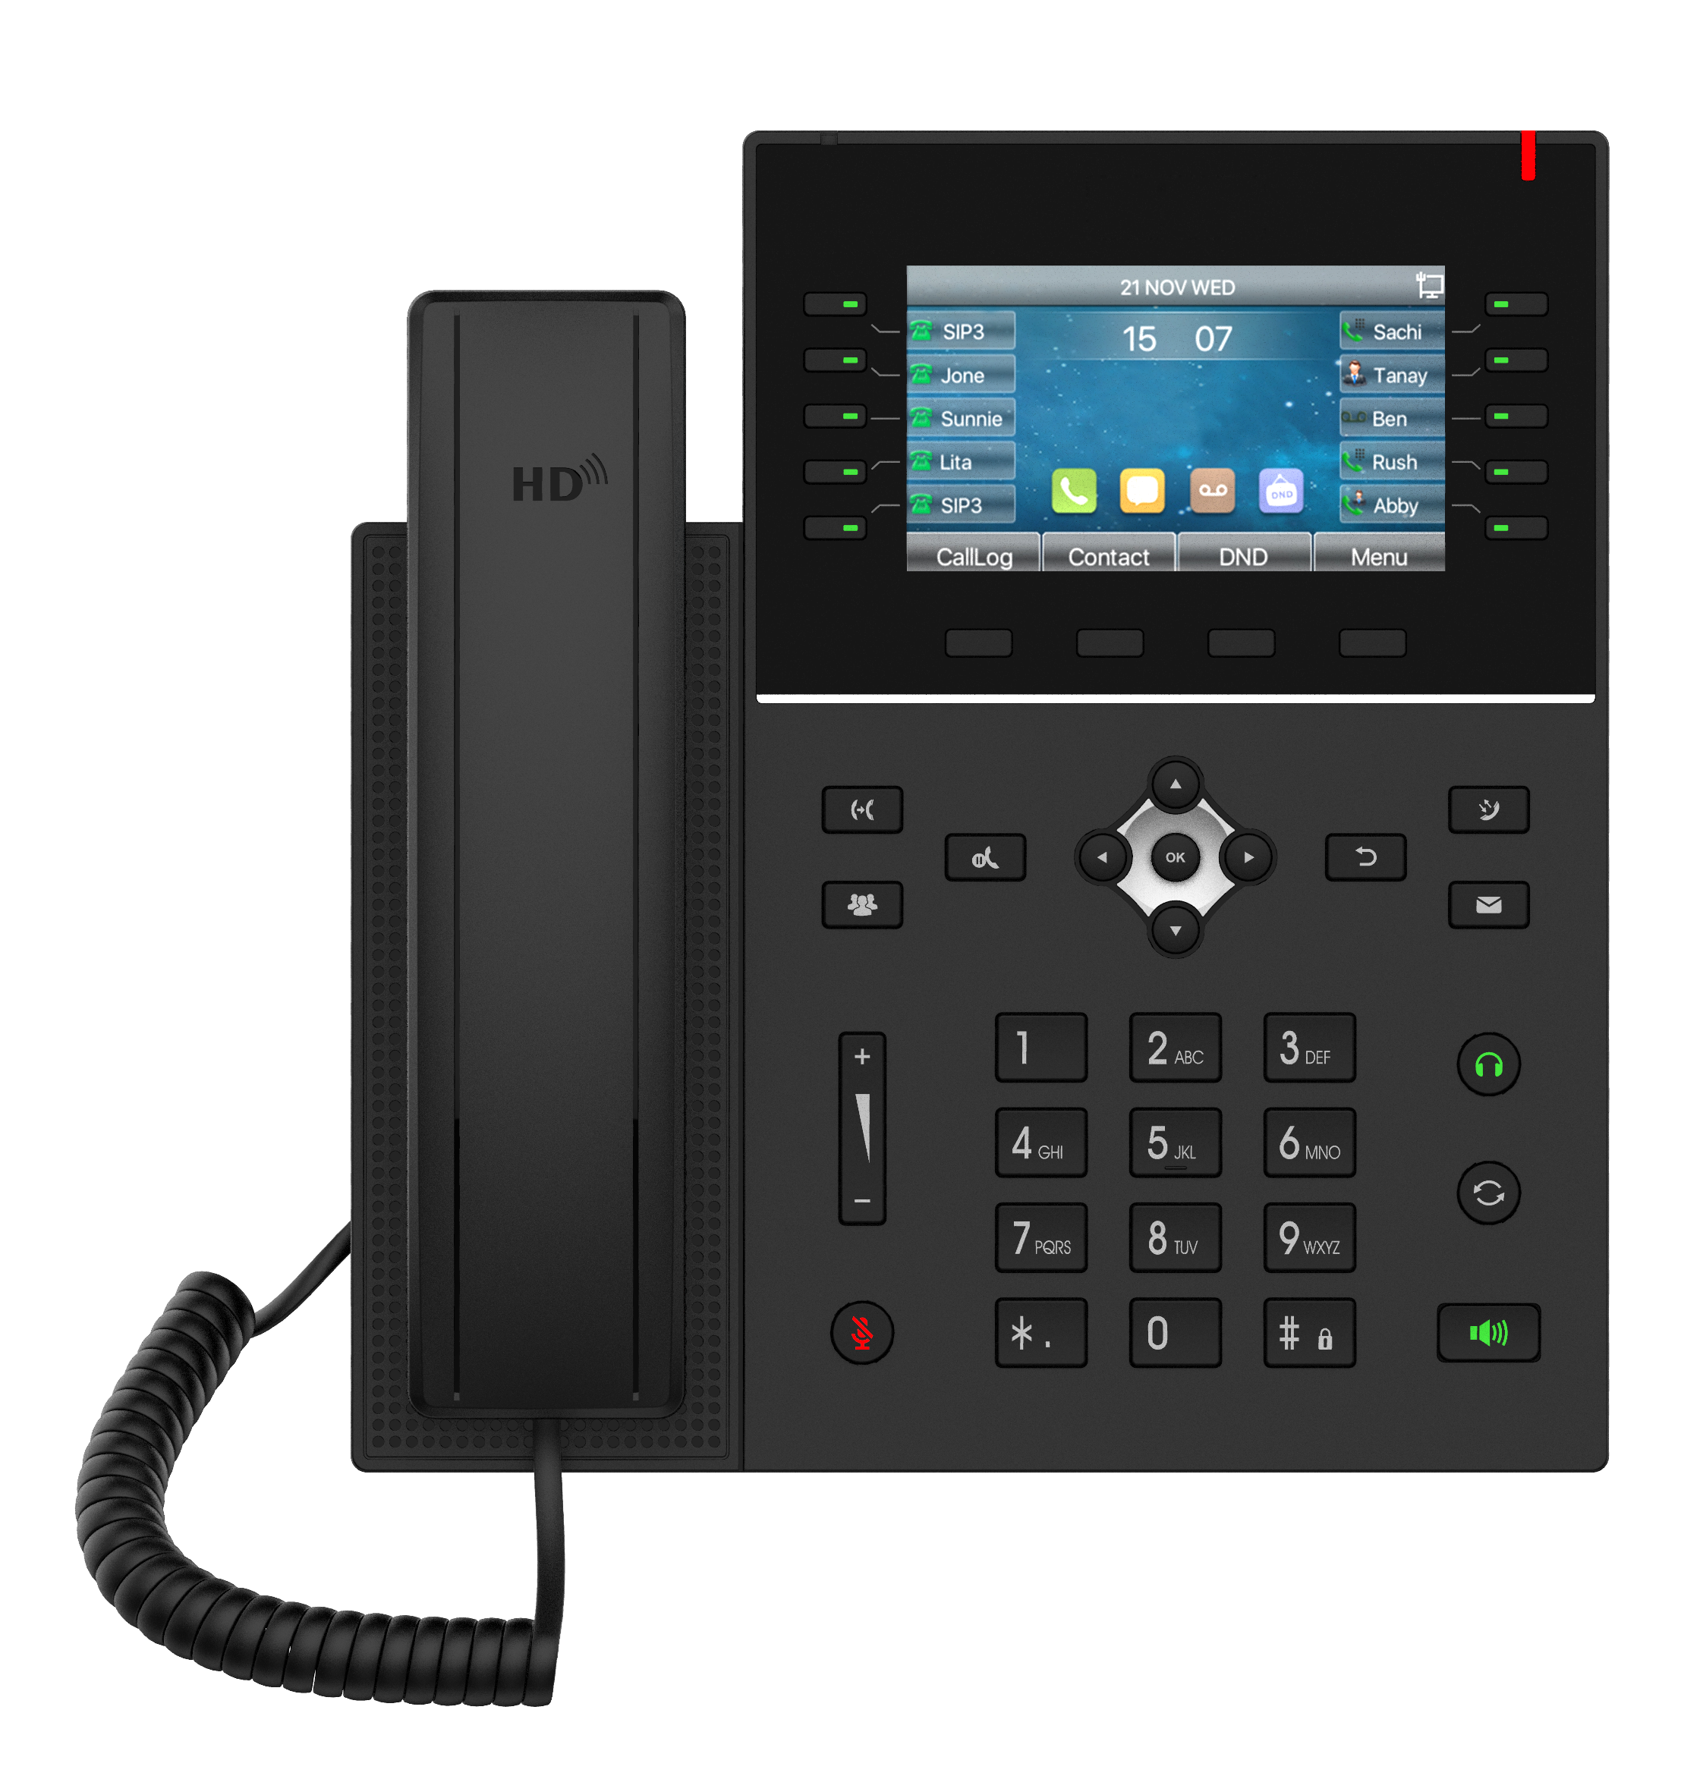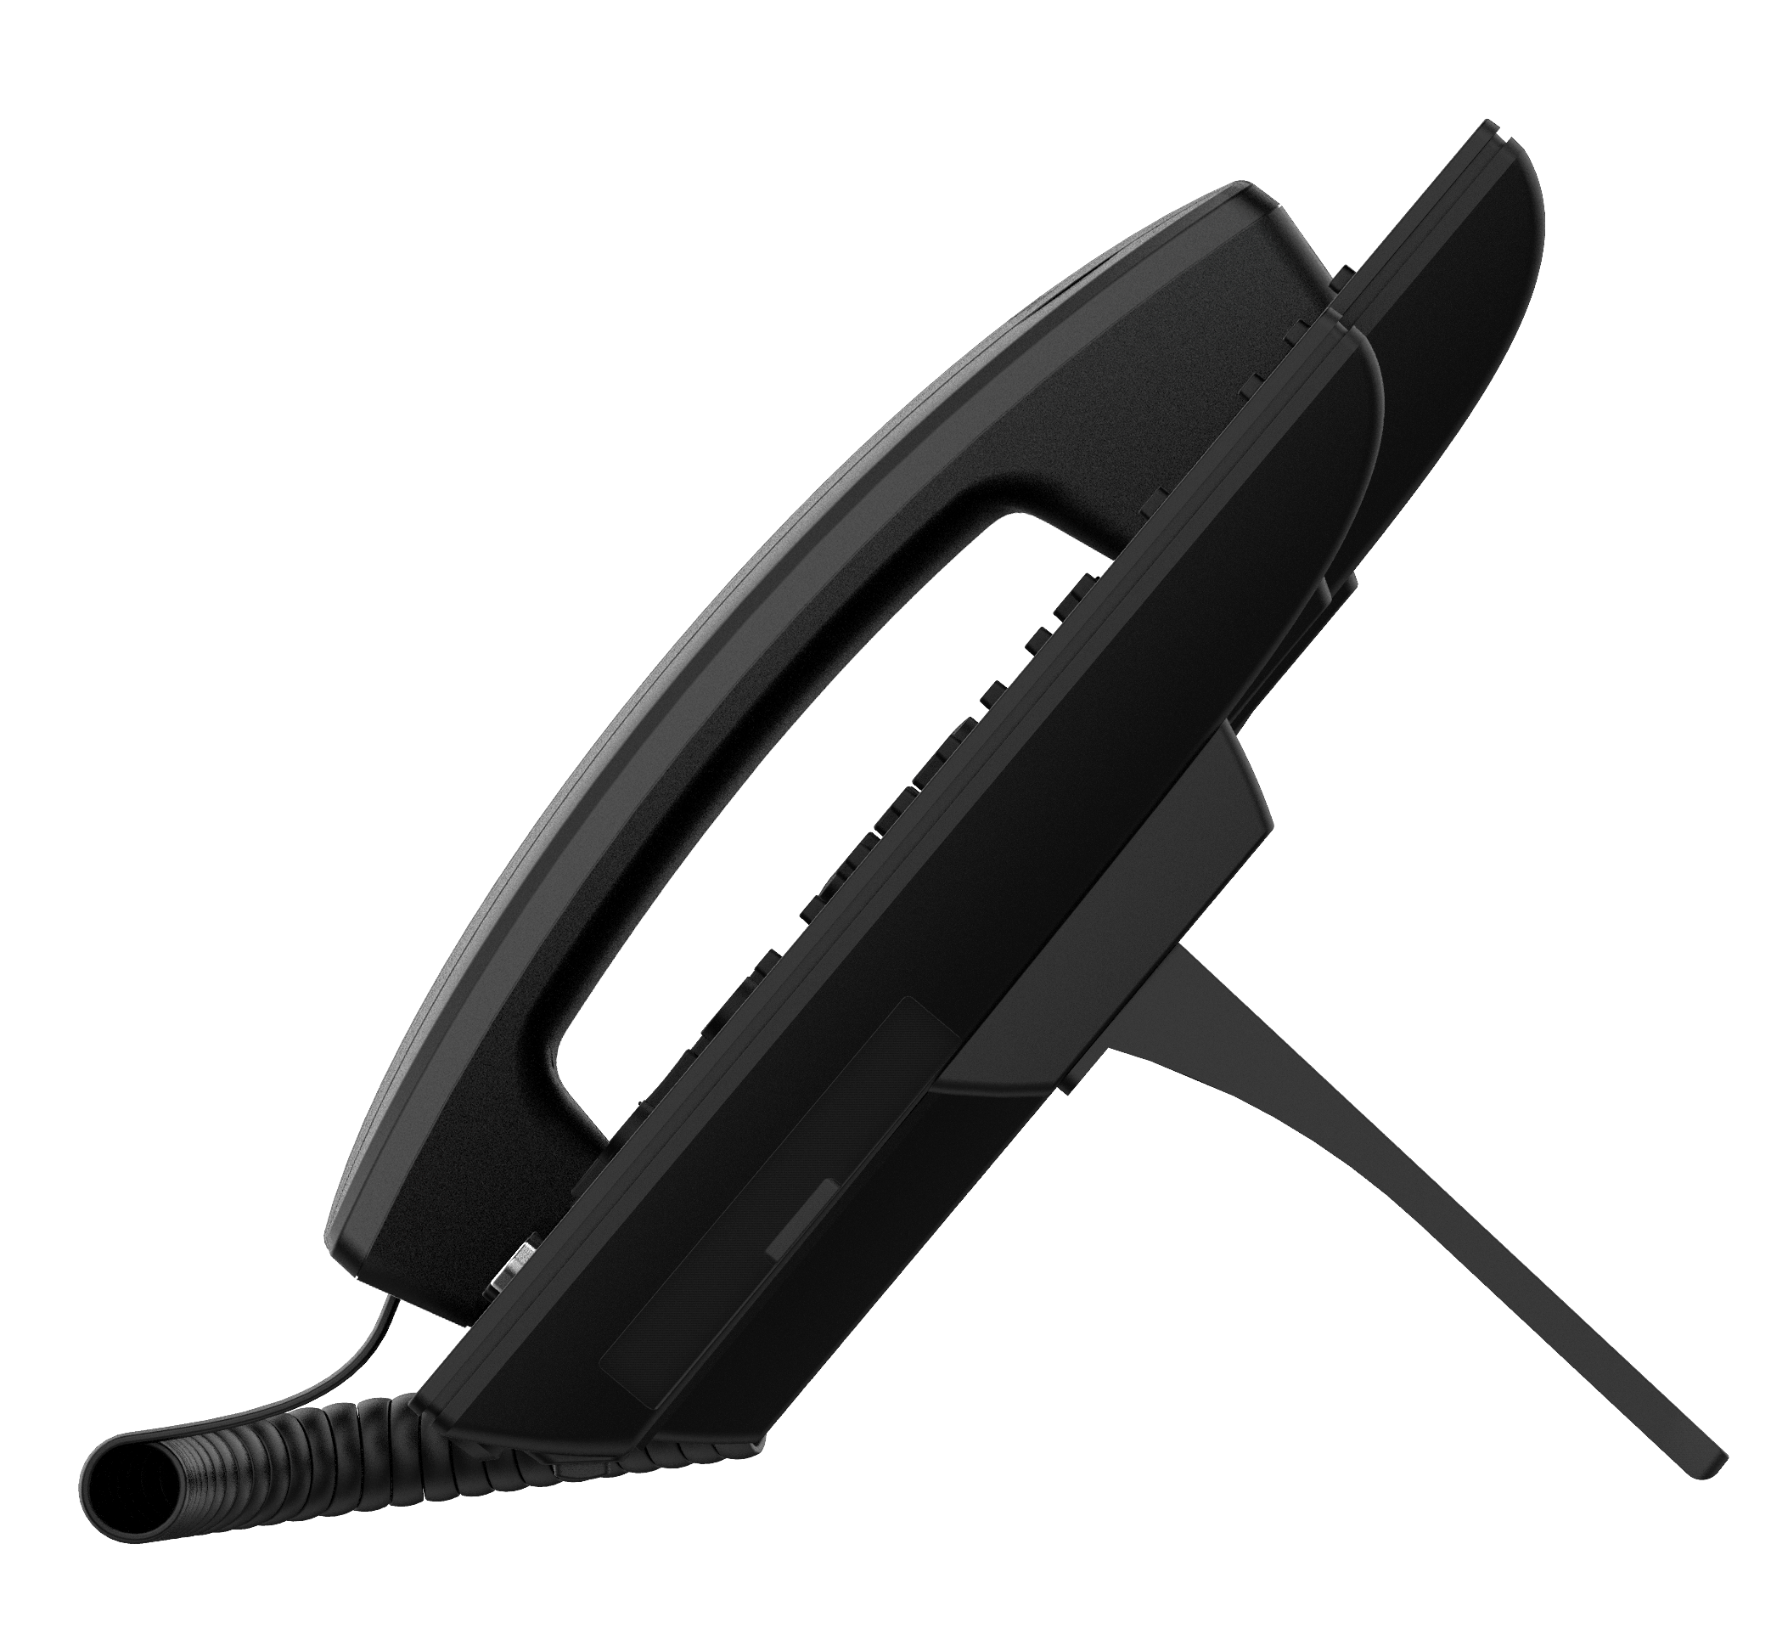                      

基本功能
- 20条SIP线路
- 高清语音
- 支持视频来电
- 以太网供电
- 手柄 / 免提 / 耳机模式
- 智能DSS键
- 桌面式 / 壁挂式 (需另外购买挂墙配件)
- 电源适配器 (需另购)

话机功能
- 本地电话本 (2000条)
- 网络电话本 (支持XML/LDAP, 2000条)
- 通话记录 (未接来电/来电/去电, 1000 条)
- 黑名单 / 白名单
- 屏保待机
- 语音留言等候提示 (VMWI)
- 用户自定义 DSS键 / 软按键
- 网络时间同步
- 支持BT Dongle or Wi-Fi Dongle
- 支持缤特力无线耳机 (通过缤特力APD-80 EHS线缆)
- 支持捷波朗无线耳机 (通过EHS20线缆)
- 支持录音 (服务器录音或者U盘本地录音)
- Action URL / Active URI
- uaCSTA

通话功能
- 拨出 / 接听 / 拒接
- 静音 / 取消静音 (麦克风)
- 通话保持 / 恢复
- 呼叫等待
- 对讲功能
- 来电显示
- 快速拨号
- 匿名呼叫
- 呼叫前转 (无条件 / 忙线 / 无应答)
- 呼叫转移 (出席 / 非出席)
- 通话驻留 / 抢接 (需配合服务器)
- 重拨
- 免打扰
- 自动应答
- 语音信箱 (需配合服务器)
- 三方会议
- 热线
- 共享话机 (Hot desking)

视频特性
- 硬件视频解码：H.264
- 视频分辨率：QVGA / CIF / VGA / 4CIF / 720P / 1080P

音频特性
- 高清手柄/免提 (手柄/免提, 0 ~ 7KHz 频响)
- HAC 手柄
- 宽带 ADC/DAC 16KHz 采样
- 窄带编码: G.711A/U, G.729AB, iLBC, G723.1, G726
- 宽带编码: G.722, Opus
- 全双工免提通话, 支持声学回音消除 (AEC)
- 语音活动检测 (VAD) / 舒适背景噪声生成 (CNG)/ 背景噪声检测 (BNE) / 降噪 (NR) / 自动增益控制 (AGC)
- 丢包补偿 (Packet Loss Concealment )
- 动态自适应抖动缓存
- DTMF: 带内 (In-band), 带外 (RFC2833/SIP INFO)
- VQM语音质量监测

网络特性
- 10/100/1000Mbps以太网 (桥接模式)
- IP 模式：IPv4/IPv6/IPv4&IPv6
- IP获取方式：静态IP 设置 / DHCP / PPPoE
- 支持802.1x网络访问权限认证
- 虚拟私有网 (VPN): L2TP / OpenVPN

相关协议
- SIP v1 (RFC2543), v2 (RFC3261) over UDP/TCP/TLS
- RTP/RTCP/SRTP
- STUN
- DHCP
- IPv6
- PPPoE
- L2TP
- OpenVPN

- SNTP
- FTP/TFTP
- HTTP/HTTPS
- TR-069

配置与管理
- 通过FTP/TFTP/HTTP/HTTPS/DHCP OPT66/SIP PnP/TR-069进行自动部署配置 (Auto-Provisioning)
- 网页管理界面
- 网页报文撷取 (Web-based Packet-dump)
- 配置导出 / 导入
- 电话本导入 / 导出
- 软件升级
- 系统工作日志 (Syslog)

实体规格
- 显示屏 x1: 4.3英寸(480x272)彩屏
- 键盘: 43个按键, 包括
- 9个DSS键+1个翻页键(带双色LED提示灯)
- 4个动态软件定义键 (Soft-Key)
- 2个带指示灯按键，静音键/耳机键
- 7个功能键， (保持/转移/会议/返回/通话记录/语音留言/重拨)
- 4个方向键
- 1个OK键
- 12个标准电话数字键，（0~9,*,#）
- 2个声音控制键, 增大/减小
- 1个免提键（带指示灯按键）

- 高清手柄 (RJ9) x1
- 标准RJ9手柄曲线 x1
- 1.5M CAT5网线 x1
- 话机支架 x1
- 状态指示灯 x1 (红色)
- RJ9接口x2: 手柄 x1, 耳机 x1
- RJ45接口x2: 网络 x1, PC x1 (网络桥接模式)
- USB2.0接口 x1: Standard A, 连接USB BT 适配器或Wi-Fi适配器或者U盘
- 安全锁孔 x1
- DC输入: 5V/2A
- 工作温度: 0℃~ 45℃
- 相对湿度: 10~95%
- 安装方式:
- 桌面式
- 壁挂式 (需另外购买挂墙配件)
- 颜色: 黑色
- 产品尺寸:
- 桌面式(角度1: 45°): 225x217x182.4 mm
- 桌面式(角度2: 50°): 225x206x194.3 mm
- 壁挂式: 225x110.5x237.9 mm
- 包装盒尺寸: 332x245x68 mm
- 外箱尺寸: 510x365x352mm (10台装)

